# 标题1（二号 宋体）

## 标题2（四号 黑体 顶格 不接排）

## 标题3（小四 黑体 顶格 不接排 ）

#### 标题4 (五号 楷体 锁进两格 不接排)

如果某一级别下的标题只有一个（这种情况只会出现在三级标题或三级以后的标题中），则不应该使用标题号，保留该标题的字型即可。例如，如果1.1下面只有“1.1.1 什么是正则表达式”，那么，应该去掉1.1.1这个标题号，保留三级标题的字型“什么是正则表达式”即可，此标题将不出现在目录中。

间距字体

◼ 段间距为1.5倍行距，行间距为15磅。

◼ 正文字体，中文为宋体10号，英文为Time New Roman 体10号。

◼ 代码字体，英文字体与原书相同，9.5号，如果代码注释译出，注释中的中文用楷体9.5号。

◼ “注意”、“提示”、“警告”等版块的标题（即“注意”等字样）用黑体10号，正文空两格（相对于“注意”等字样），中文楷体10号，一般英文用Time New Roman体10号，代码英文用Arial体9.5号。

1. 表格

◼ 表格应该各章独立编号。例如，“表1-1”为第1章的第一个表，“表2-1”为第2章的第一个表。

◼ 表中各项的最后不能有标点符号。

◼ 表号、表题为小五号，中文黑体，西文Arial字体。表题、表格与页面居中对齐，列标题与表格的左边界对齐。标准的格式如下所示：

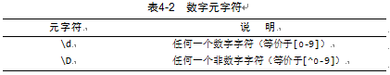

◼ 表号、表题和表各项不能背页，即必须在同一页中。当表格在本页排不完时，可以在下页接排，表号、表题不用重复，但要加诸如“续表 表4-2”的标记。

1. 图

◼ 原书有图时，一般不需译者绘制原图，也不需要译者将图片插入文档中，只需要在译文中注明该图在原书中的位置即可。但是，原图中的文字需要翻译（界面截图除外），并将图中需要翻译的原文及对应译文插在译稿中对应图题的上方，如下所示。

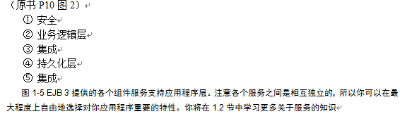

该示例表示此处应该插入的是原书中的图1-5，它位于原书的第10页，而且是该页中的第二副图。“①、②、③、④、⑤”表示原图中应该翻译的内容，在此给出其对应的译文即可。

◼ 对于界面截图，如果正文中需引用图中元素（如按钮、选项等），要注意图文对应。比如，截图是英文的，正文引用时也要求用英文。

◼ 各章独立编号，如“图 1-1、图 2-1”。

◼ 图题一般用小五号，中文黑体，西文Arial字体

◼ 图题和图的内容不能跨页，图题的末尾不能用标点符号。

1. 代码段的录入

代码段不需要译者录入，译者只需要在译稿中准确说明代码段在原书中的位置即可。例如原书的第10页有三段代码，译者只需要在原书中将这三段代码按顺序编号，然后在译稿中指明代码的序号即可。如下所示：

代码.bmp

1. 代码注释的处理

前面已经提过，代码段中的注释行一般不翻译，如果翻译，应全书统一。